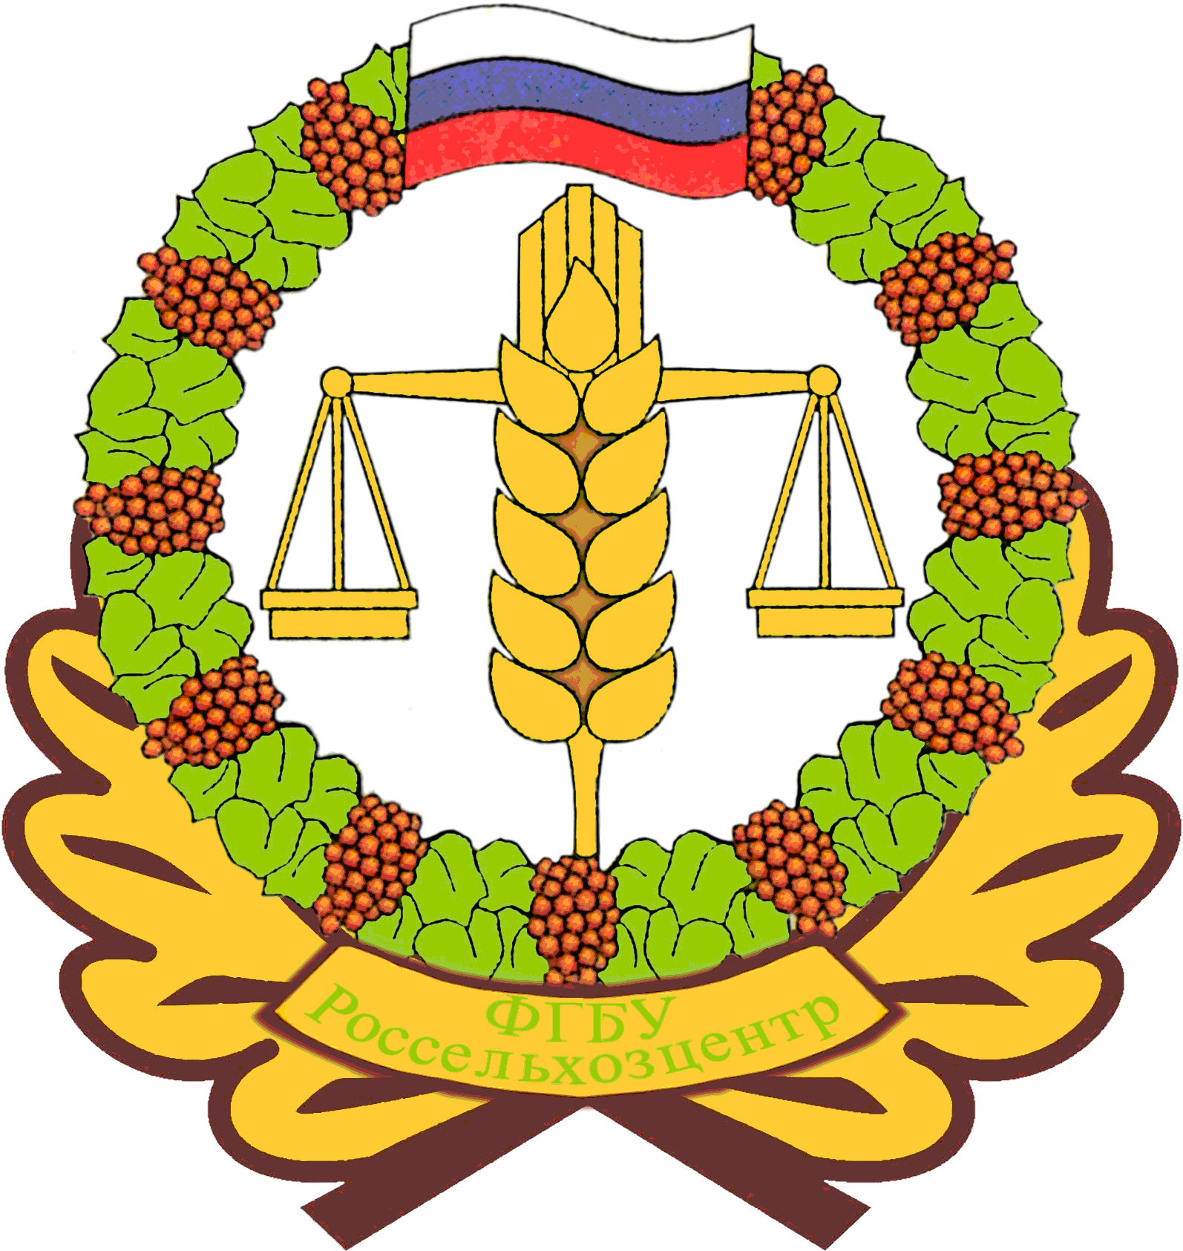
Филиал ФГБУ «Россельхозцентр» по Ленинградской, Мурманской областям и Республике Карелия
196624, Санкт- Петербург, п. Шушары, ул. Пушкинская д. 27 тел. 677-31-74, e-mail: rsc47@mail.ru, www.rsc47.ru

РЕКОМЕНДАЦИИ ПО БОРЬБЕ С БОРЩЕВИКОМ СОСНОВСКОГО В ЛИЧНЫХ ПОДСОБНЫХ ХОЗЯЙСТВАХ
(в редакции на 10.11.2023 г.)
Внимание! Во избежание попадания сока борщевика Сосновского и гербицидов на кожные покровы и в организм человека через органы дыхания, все работы следует проводить в специальной одежде, закрывающей все кожные покровы: водонепроницаемый костюм с капюшоном, резиновые перчатки, сапоги, защитные очки, респиратор. При попадании сока борщевика на кожу необходимо промыть ее водой с мылом, наложить светонепроницаемую повязку на срок не менее 3 дней и обратиться к врачу. Химические мероприятия должны проводить лица не моложе 18 лет. К обработке не допускаются беременные и кормящие женщины.
- Механический метод борьбы
Механический метод борьбы направлен на недопущение цветения растений и распространения семян, которых у одного растения может образоваться более 100 000 штук.
Проводятся следующие мероприятия:
- Удаление всходов борщевика Сосновского путем пропалывания или выкапывания
- Удаление точки роста растения и спящих почек путем выкапывания верхней части корня на глубине 15-20 сантиметров
- Скашивание вегетативной массы не менее 3 раз за лето
- Удаление (срезание) цветущих зонтиков
- Мульчирование почвы светонепроницаемыми укрывными материалами (геополотно, черная пленка, черный спанбонд и т.п.). Участок, предварительно подготавливают: борщевик Сосновского уничтожается путем опрыскивания гербицидом или путем выкапывания. После истечения срока ожидания, указанного на тарной этикетке флакона с гербицидом, участок закрывают полотном и хорошо закрепляют его. Для этого на поверхность текстиля насыпается слой почвы не менее 15 см. Используемая почва должна быть свободной от семян борщевика. Затем высеваются газонные травы. Возможно использовать рулонный газон.
Внимание!
- Если на скошенных растениях или срезанных соцветиях уже завязались семена, то может произойти их дозревание. Поэтому соцветия после скашивания (срезания) уничтожаются сжиганием.
- Всходы борщевика имеют форму листа, отличающуюся от формы листьев взрослого растения. Листья диаметром 1-3 сантиметра округлые с маленькими зубчиками по краям.
2.Агротехнический метод борьбы
Агротехнический метод борьбы заключается в регулярной обработке почвы и возделывании сельскохозяйственных культур:
- Вспашка (перекопка) почвы с оборотом пласта. Этот прием ограничивает возможность сохранения жизнеспособности семян борщевика Сосновского, т. к средняя глубина залегания семян в почве, благоприятная для появления всходов - до 5 см. Появляющиеся всходы борщевика уничтожают путем применения гербицидов, прополки или проведения регулярных агротехнических приемов. Проведение однократной вспашки не даст результатов. Обработку почвы нужно поводить не менее 3 раз за лето или сочетать ее с другими приемами.
- Внимание! Борщевик Сосновского размножается только семенами (корнями не размножается). Однако при дисковании происходит разделение корней на жизнеспособные части со спящими почками – т.е. может произойти искусственное «черенкование» растений борщевика Сосновского. Поэтому для эффективной борьбы дискование необходимо проводить не менее 3 раз в течение вегетации или применить его в комплексе с другими мероприятиями, например со вспашкой.
- Химический метод борьбы
Химический метод борьбы заключается в опрыскивании борщевика Сосновского гербицидами. Следует знать, что в почве находится огромный
запас семян борщевика, на который гербициды не действуют. Уничтожаются только вегетирующие растения или появляющиеся всходы. Семена сохраняют в почве жизнеспособность около 5 лет. Следовательно, химический метод борьбы направлен на планомерное уничтожение растений, ежегодно появляющихся из почвенного запаса семян. Это длительный, трудоемкий процесс, который займет не менее 5 лет при условии пространственной изоляции обрабатываемого участка от источников семян борщевика Сосновского.
Применять гербициды в личных подсобных хозяйствах возможно только в соответствии с «Государственным каталогом пестицидов и агрохимикатов, разрешенных к применению на территории Российской Федерации», соблюдении санитарных норм и правил в безветренную погоду. Приобрести гербициды можно в розничной торговле (в супермаркетах в отделах товаров для садоводов и хозяйственных магазинах).
В соответствии с «Государственным каталогом пестицидов и агрохимикатов, разрешенных к применению на территории Российской Федерации» по состоянию на 10.11.2023 г., для борьбы с борщевиком Сосновского в личных подсобных хозяйствах эффективны следующие гербициды.
Для участков, НЕ ПРЕДНАЗНАЧЕННЫХ под возделывание культурных растений.
1. Магнум, ВДГ (600г/кг метсульфурон-метила). Препарат следует применять вдали от садов и огородов - вдоль заборов, канав, на не возделываемых участках. Магнум имеет избирательное действие - уничтожает только двудольные (широколиственные) растения. При его применении уничтожается борщевик Сосновского и другие двудольные растения, но остаются злаковые травы. Действующее вещество Магнума метсульфурон-метил сохраняется в почве более 1 года и уничтожает всходы из семян. Это означает, что в последующие несколько лет на обработанном участке нельзя выращивать культурные растения. Порядок приготовления рабочего раствора и порядок опрыскивания указан в инструкции, прилагаемой к упаковке с гербицидом. Эффективность обработки визуально можно увидеть через 45-60 дней после опрыскивания.
2. Грейдер,ВГР (250 г/л имазапира). Препарат следует применять вдали от садов и огородов - вдоль заборов, канав, на не возделываемых участках. Грейдер имеет сплошное действие (уничтожает все виды растительности). Действующее вещество Грейдера сохраняется в почве более 1 года и уничтожает всходы из семян. Это означает, что в течение нескольких лет, после применения, на обработанном участке нельзя выращивать культурные растения.
Для участков ПРЕДНАЗНАЧЕННЫХ под посев и посадку различных культур.
1. Санти, ВР (360 г/л глифосата), Стриж, ВДГ (687 г/кг глифосата). Это препараты сплошного действия (уничтожают все виды растительности). Действуют по листу. Действующее вещество препарата в окружающей среде разлагается через 2-3 недели. В почве гербицид не работает. Правила использования и нормы расхода указаны в прилагаемой инструкции.
Внимание! При применении гербицидов с с действующим веществом глифосат необходимо строго соблюдать рекомендуемую норму расхода. Ни в коем случае нельзя применять завышенные дозы препаратов. Гербицид должен поступить в корень. Этот процесс происходит через листья по стеблю. При применении гербицидов с завышенной нормой быстро сжигается наземная часть растения. Если гербицид не достигнет корня, проснутся спящие почки и рост растения возобновится. Об эффективности примененных гербицидов возможно судить по истечении 30 дней после проведения опрыскивания.
Для газонов.
Для борьбы с борщевиком Сосновского в посевах газонных злаковых трав возможно применение гербицидов: Гель-Деймос, гель (50г/кг дикамбы к-ты), Деймос,ВРК ( 480г/л дикамбы к-ты), Диастар, ВР (480 г/л дикамбы к-ты), Клинч, ВДГ (750 г/кг пиклорамы). При их применении уничтожается борщевик Сосновского и другие двудольные растения, но остаются злаковые травы .
Наиболее значительный эффект в борьбе с борщевиком Сосновского можно получить при проведении комплекса мероприятий.
- При работе с гербицидами необходимо обязательное соблюдение техники безопасности. Ответственность за правильность и строгое выполнение технологии и регламентов применения гербицидов возложена на лиц, применяющих пестициды.

